KAPX – Brugervejledning

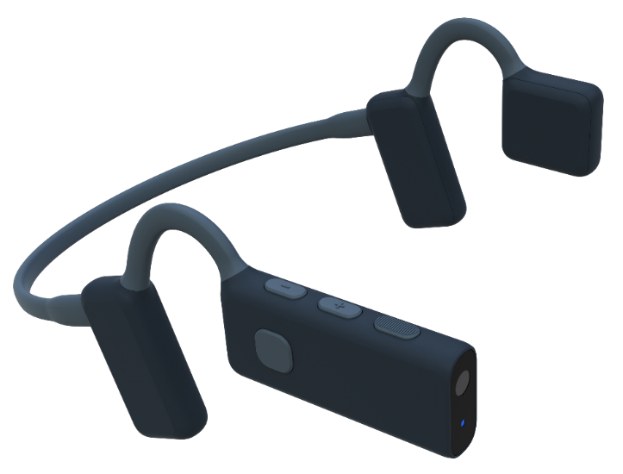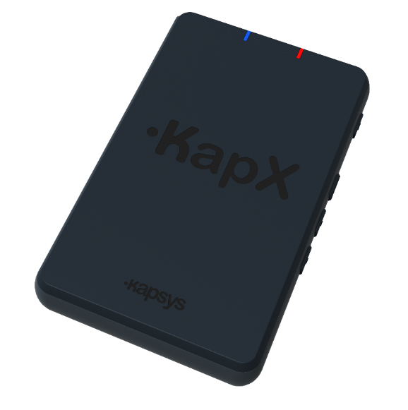

Medicinsk udstyr: Klasse I
Gældende forordning: (EU) 2017/745 om medicinsk udstyr
Producent: KAPSYS SAS, 694 Avenue Maurice Donat
06250 Mougins, Frankrig

Unik enhedsidentifikator – grundlæggende: 376017745KAPX01BQ
UDI-DI (GS1): 03760177451407
Handelsnavn: KapX
Katalogreference: KAP51000

Dokumenthenvisning: IFU-KAPX-DA-1.9
Version: 1.9
Udgivelsesdato: Oktober 2026

Indholdsfortegnelse
Indledning 3
Tilsigtet formål 3
Sikkerhedsinstruktioner 5
Indhold i æsken 7
Produktbeskrivelse 8
Hovedtelefonen 8
Kontrolenheden 9
Kom godt i gang og første brug 10
Opladning af batterierne 10
Installation og opstart 10
Betjeningsknapper 11
Indikatorlamper 11
Lydindikationer 11
Standby-tilstand 12
Slukning 12
Funktioner 12
Navigering og undgåelse af forhindringer 13
Beskrivelse 14
Automatiske meddelelser 14
Søg 15
Stemmekommandoer 15
Smartphone-forbindelse 16
Indstillinger 18
Softwareopdatering 19
Tilslutning til et Wi-Fi-hjemmenetværk 19
Download af opdateringen 20
Installation af opdateringen 20
I tilfælde af problemer 20
Nulstilling (Reset) 20
Hvad skal man gøre, hvis der opstår et problem 20
Tekniske specifikationer 22
Juridiske oplysninger og support 22

Inden du tager enheden i brug, bør du tage dig tid til at læse dette dokument grundigt igennem.
Vær især opmærksom på brugsbetingelserne samt sikkerhedsinstruktionerne.

Indledning
KapX er et let og ergonomisk headset, der er udviklet til at øge uafhængigheden og sikkerheden for blinde og synshandicappede. Det er en sand koncentration af innovation, der kombinerer kunstig synsteknologi med rumlig 3D-lyd for at give en naturlig, jævn og intuitiv mobilitetsoplevelse.
Takket være et indbygget kamera og en indbygget computerenhed analyserer KapX brugerens omgivelser i realtid og formidler vigtige oplysninger via 3D-lyd (binaural lyd). Rumlig lyd og stemmevejledning gør det muligt at opfatte position, afstand og karakter af omgivende elementer, hvilket muliggør friere og sikrere bevægelse, samtidig med at man bevarer fuld bevidsthed om den ydre verden.
KapX hjælper brugerne med at finde den sikreste rute for at undgå forhindringer inden for en radius på ti meter og advarer dem øjeblikkeligt om farer i nærheden. Den registrerer også bymæssige elementer såsom fodgængerovergange, bænke eller døråbninger og kan oprette forbindelse til GPS-applikationer på smartphones for at kombinere navigationsvejledning med sikkerhedsadvarsler.
Alle data behandles lokalt, hvilket sikrer informationsbeskyttelse og drift uafhængigt af enhver internetforbindelse. Berørings- og stemmestyring gør enheden enkel og intuitiv at bruge, mens Bluetooth-forbindelse giver brugerne mulighed for at foretage opkald, lytte til musik eller bruge deres smartphones stemmeassistent uden at tage headsettet af.
KapX er designet til at integrere sig problemfrit i hverdagen og kombinerer lethed, komfort og holdbarhed.

Tilsigtet formål
KapX er et medicinsk udstyr i klasse I, der er beregnet til at hjælpe blinde og synshandicappede under udendørs færden.
Det yder elektronisk mobilitetsassistance gennem detektering af forhindringer og rumlig lydfeedback.
KapX er et supplerende hjælpemiddel og erstatter ikke traditionelle mobilitetshjælpemidler såsom en hvid stok eller en førerhund

Indikationer
KapX er indiceret til:
- At understøtte mobiliteten hos personer med synshandicap
- Detektering af forhindringer i jordhøjde og i hovedhøjde
- Identificering af bymæssige træk og infrastruktur
Målgruppe
- Voksne og unge med delvis eller total synshandicap
Tilsigtede brugere
- Selvstændige brugere med synshandicap
- Mobilitetsfagfolk (rehabiliteringsspecialister, orienterings- og mobilitetsinstruktører)
Kontraindikationer
KapX må ikke anvendes:
- Som eneste sikkerhedsforanstaltning ved krydsning af veje
- Af personer med alvorligt, ukompenseret høretab
- Under kørsel i motorkøretøj
- I omgivelser, der ikke er forenelige med de angivne anvendelsesbetingelser
Forventede fordele
Brug af KapX giver:
- Forbedret umiddelbar opmærksomhed på omgivelserne
- Reduceret risiko for kollisioner med forhindringer
- Øget uafhængighed i mobiliteten
KapX fjerner ikke fuldstændigt de risici, der er forbundet med rejser og mobilitet.
Nødvendig træning
Der kræves ingen medicinsk uddannelse.
Ved første brug anbefales det, at enheden introduceres og konfigureres med hjælp fra en mobilitetsekspert.

Sikkerhedsinstruktioner
Inden du tager KapX i brug, er det vigtigt, at du læser denne brugervejledning grundigt igennem og nøje overholder visse regler for at sikre din sikkerhed og opretholde en korrekt funktion af enheden.
Advarsler og brugsbetingelser
Vejlednings- og forhindringsundgåelsesenheden til synshandicappede (i det følgende benævnt »KapX«) er et elektronisk hjælpemiddel til mobilitet. Den er udviklet til at supplere brugerens sanseevner under bevægelse, men erstatter på ingen måde brugerens opmærksomhed, vurdering af omgivelserne eller brugen af traditionelle hjælpemidler (såsom en hvid stok eller en førerhund).
Sikkerhed og korrekt brug
- KapX må kun anvendes i overensstemmelse med anvisningerne i brugervejledningen.
- Kontroller, at den fungerer korrekt, før hver brug.
- Brug ikke KapX under ekstreme forhold (kraftig regn, tæt tåge, sne, meget stærkt eller meget svagt lys, støjende omgivelser osv.), som kan påvirke sensorens nøjagtighed.
- Vær altid opmærksom på dine omgivelser, især når du krydser veje eller befinder dig i områder med mange mennesker.
Begrænsninger i ydeevnen
- KapX-produktet er baseret på sensorer og databehandlingsalgoritmer, der kan have en vis fejlmargin.
- Nogle forhindringer registreres muligvis ikke, vurderes forkert eller rapporteres med en lille forsinkelse.
- Ydeevnen kan variere afhængigt af omgivelserne, vejrforholdene eller terrænets beskaffenhed.
Brugerfortrolighed og databeskyttelse
- Alle billeder og videodata, der optages af det integrerede kamera, behandles udelukkende på enheden. Der overføres ingen billeder, videoer eller afledte data til eksterne servere, webtjenester eller cloud-baserede platforme med henblik på behandling eller analyse. Enheden udfører alle billedbehandlingsfunktioner lokalt ved hjælp af sin indbyggede hardware og software. Derfor er en aktiv internetforbindelse ikke påkrævet for normal drift af billedbehandlingsfunktionerne. Denne arkitektur bidrager til at bevare fortroligheden af patient- og brugerdata ved at begrænse databehandlingen til selve enheden.
- På grund af headsetets »open-ear«-design kan lyden høres af personer i nærheden, især når headsetets lydstyrke er indstillet til et niveau højere end 10 ud af 15. For at minimere lydudslip og beskytte brugerens privatliv bør du bruge den laveste lydstyrke, der sikrer tilstrækkelig taleforståelighed, især når enheden bruges i offentlige eller fælles omgivelser. Brugere bør være opmærksomme på, at fortrolige eller følsomme oplysninger, der afspilles via headsettet, kan overhøres af andre.

Resterende risici
På trods af de risikostyrings- og afbødende foranstaltninger, der er implementeret under design og udvikling af KapX, kan følgende resterende risici fortsat være til stede:
- Manglende detektering af en forhindring
- Forsinket detektering af forhindringer
- Fejlagtig fortolkning af et lydsignal
- Uventet elektronisk funktionsfejl
- Elektromagnetisk interferens
- Hudreaktioner som følge af langvarig kontakt med enhedens materialer
Ansvar
Producenten og distributøren af KapX fraskriver sig ethvert ansvar i tilfælde af:
- Ulykker, personskader eller skader som følge af forkert eller uagtsom brug.
- Uautoriseret ændring af hardware eller software.
- Brug af ikke-godkendte dele eller tilbehør.
Brugeren er alene ansvarlig for sin egen sikkerhed og for at vurdere risici under sine bevægelser.
Brug af KapX indebærer fuld og ubetinget accept af disse vilkår og betingelser.
Vejrforhold
For at sikre optimal drift anbefales det ikke at bruge KapX i kraftig regn, sne, tæt tåge eller om natten. Disse forhold kan begrænse sensorens nøjagtighed og mindske pålideligheden af de leverede oplysninger.
Temperaturområde
KapX fungerer korrekt inden for et temperaturområde fra -20 °C til +55 °C. Brug uden for disse grænser kan forringe ydeevnen eller beskadige enhedens komponenter.
Vandtæthed
Dette headset er klassificeret som IP54, hvilket betyder, at det kun er modstandsdygtigt over for lette stænk. Det må ikke nedsænkes i vand eller udsættes for kraftig regn.
Beskyttelse af sensorerne
For at sikre optimal registrering er det vigtigt, at KapX's sensorer ikke dækkes til, tilsmudses eller blokeres. Enhver blokering kan forhindre enheden i at registrere forhindringer eller terræn korrekt.
Brugerkomfort og sundhed
Hvis brugen af KapX forårsager smerter, langvarigt ubehag eller mærkbar irritation, anbefales det at stoppe brugen straks og kontrollere enhedens pasform eller tilstand, før brugen genoptages.
Transport og opbevaring
Når KapX ikke er i brug, skal den opbevares i sit beskyttende etui eller på et tørt, støvfrit sted. Undgå at udsætte den for ekstreme temperaturer eller høj luftfugtighed under transport eller opbevaring for at beskytte dens sensorer og elektroniske komponenter.

Indhold i æsken
Når du åbner din KapX-pakke, finder du alt, hvad du har brug for, for nemt at komme i gang med dit headset:
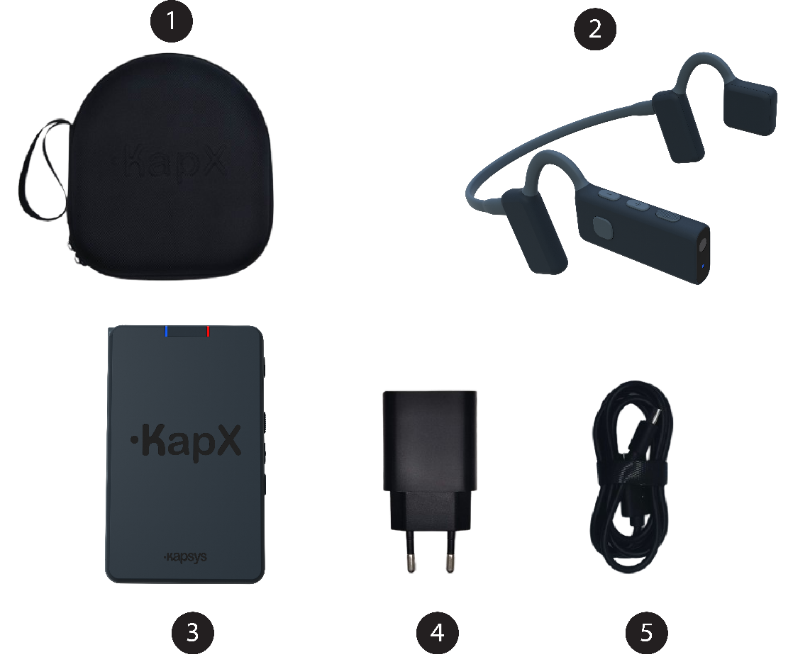
- En bæretaske, der er designet til at rumme headsettet og kontrolenheden.
- Hovedtelefonerne.
- Kontrolenheden.
- En USB-C-vægoplader.
- Et USB-C-kabel.
Bemærk: Opladeren skal levere en effekt på mellem mindst 5 watt, som kræves af radioudstyret, og højst 20 watt for at opnå den maksimale opladningshastighed.

Produktbeskrivelse
KapX-produktet består af to uadskillelige komponenter: headsettet og kontrolenheden. Headsettet er udstyret med et kamera og forskellige sensorer. De data, der indsamles af disse sensorer, overføres trådløst til kontrolenheden, hvor de behandles for at udføre produktets forskellige funktioner (vejledning, beskrivelse, advarsler osv.).

Hovedtelefonen
KapX-headsettet er designet som et let, ergonomisk nakkebånd, der er beregnet til at sidde behageligt på ørerne. Det har to åbne højttalere, der leverer vejledningsinformation uden at blokere øregangen, så lyde udefra forbliver tydeligt hørbare.
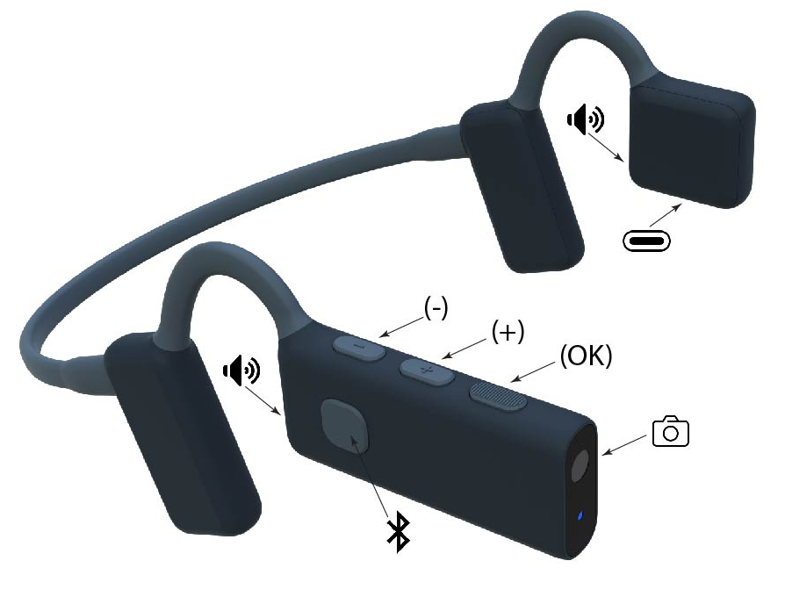
Den højre arm indeholder:
- Et frontvendt kamera.
- En statusindikatorlampe placeret lige under kameraet, der angiver headsetets driftsstatus (tændt, batteriniveau osv.).
- Tre fysiske knapper placeret langs den øverste kant (beskrevet fra foran til bag):
- "OK"-knappen foran (med struktur for nem genkendelse).
- "Plus"-knappen i midten.
- "Minus"-knappen bagpå (tættest på øret).
- En Bluetooth-kontrolknap placeret på ydersiden, der bruges til at styre opkald, musik eller stemmeassistenten.
- Den højre højttaler er rettet mod øret.
Den venstre arm indeholder:
- Et USB-C-opladningsstik placeret på den nederste kant.
- Den venstre højttaler, der er rettet mod øret.

Kontrolenheden
KapX-kontrolenheden er udformet som et lille rektangulært modul. Den er kompakt i størrelse og kan holdes i hånden, opbevares i en lomme eller taske eller fastgøres til et bælte. Den opretter trådløs forbindelse til headsettet og står for at behandle de oplysninger, der indsamles af sensorerne.
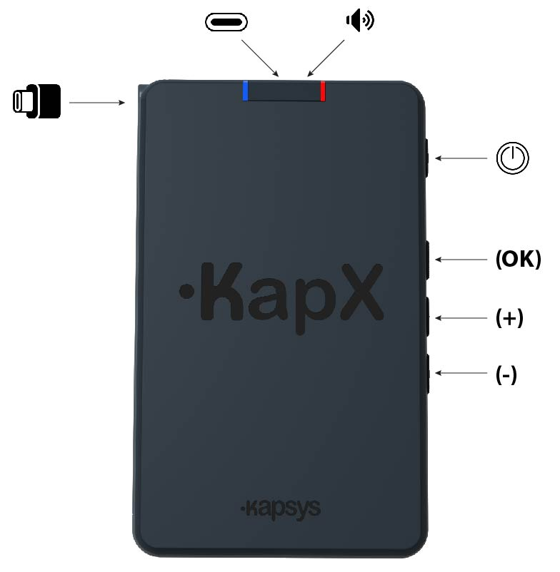
Oversiden indeholder:
- En forhøjet "KapX"-mærkning, der gør det nemt at orientere kontrolenheden.
- En indbygget højttaler øverst, der giver lydfeedback, når headsettet ikke er tilsluttet.
- En blå indikatorlampe, der viser kontrolenhedens driftsstatus.
- En rød indikatorlampe, der viser kontrolenhedens batteristatus.
På højre side er der fire lodret placerede betjeningsknapper (beskrevet fra top til bund):
- »Power«-knappen (øverst).
- »OK«-knappen (med struktur, så den er let at genkende).
- "Plus"-knappen.
- "Minus"-knappen (nederst).
På venstre side findes et USB-C-kabel med en trækflap, der gør det nemt at trække kablet ud af opbevaringsrummet. Dette kabel bruges udelukkende til at oplade KapX-headsettet.
Den øverste kant har et USB-C-stik, der udelukkende er beregnet til opladning af kontrolenheden ved hjælp af den oplader, der følger med produktet.

Kom godt i gang og første brug

Opladning af batterierne
Før du bruger KapX for første gang, anbefales det at oplade både kontrolenheden og headsettet fuldt ud. En fuld opladning tager ca. 2 timer og giver optimal brug i ca. 2 timer.
- Fjern det integrerede USB-C-kabel fra kontrolenheden, og tilslut headsettet til USB-C-porten, der er placeret på den nederste kant af venstre arm.
- Tilslut derefter USB-C-opladeren med det medfølgende kabel til kontrolenheden.
- Sæt opladeren i en stikkontakt.
En stemmemeddelelse vil informere dig, når batteriniveauet på headsettet eller kontrolenheden er lavt (under 10 %).
Bemærk: Når kontrolenhedens batteri er opladet til 100 %, kan det oplade headsettet mindst to gange uden en ekstern strømkilde.

Installation og opstart
- Placer headsettet på hovedet
Hold headsettet med begge hænder, med hovedbøjlen vendt bagud. Placer hovedbøjlen bag hovedet, og sæt højttalerne foran ørerne, direkte på tindingerne. Ørerne forbliver frie og uafdækkede. Juster placeringen, så højre side, hvor kameraet er integreret, er så vandret som muligt. Kontroller, at headsettet sidder sikkert; det må ikke glide under normale hovedbevægelser. Når det er muligt, anbefales det ikke at bære briller for at opnå bedre komfort og for at undgå at blokere en del af kameraets synsfelt.
- Tænd for headsettet
Hold knappen »Minus« på headsettet nede i 3 sekunder, og slip den derefter. En velkomstlyd bekræfter, at headsettet er tændt.
- Tænd for kontrolenheden
Hold “Power”-knappen på kontrolenheden nede i 3 sekunder, og slip den derefter. En velkomstlyd bekræfter også, at kontrolenheden er tændt.
- Tilslut headsettet til kontrolenheden
Vent et par sekunder, indtil headsettet automatisk opretter forbindelse til kontrolenheden. Et lydsignal fra headsettet bekræfter, at forbindelsen er aktiv.
- Juster lydstyrken
Brug "Plus"- og "Minus"-knapperne på headsettet eller på kontrolenheden til at justere lydstyrken efter dine præferencer, afhængigt af støjniveauet i omgivelserne.
KapX er nu klar til brug, og du kan følge vejledningen.
Når du bevæger dig, anbefales det at holde hovedet oprejst og på linje med kroppen for at sikre nøjagtig vejledning. Hvis headsettet eller hovedets position ikke er korrekt, vil en stemmeadvarsel informere dig herom.

Betjeningsknapper
Hovedtelefonen og kontrolenheden har hver tre knapper: "Plus", "Minus" og "OK", som giver dig mulighed for at styre og konfigurere de forskellige KapX-funktioner via administrationsgrænsefladen.
Når systemet kører i vejledningsmodus, udfører de tre betjeningsknapper som standard følgende handlinger:
- "Plus"-knap: øger lydstyrken.
- "Minus"-knap: Sænker lydstyrken.
- "OK"-knap: åbner KapX-administrationsgrænsefladen.
- Tryk længe (3 sekunder) på »OK«: aktiverer stemmestyring.
- Tryk kort på “Power”-knappen: angiver batteriniveauet.
Når KapX-styringsgrænsefladen er aktiv, udfører de tre kontrolknapper følgende handlinger:
- "Plus"-knap: Vælger det næste punkt på listen.
- "Minus"-knappen: vælger det forrige punkt på listen.
- "OK"-knap: bekræfter det valgte punkt.
- Hurtigt dobbeltklik på “OK”: går tilbage til det forrige menu.
- Kort tryk på “Power”-knappen: angiver batteriniveauet.
Hver handling, der udføres ved hjælp af disse knapper, efterfølges af en tydelig stemmebekræftelse til brugeren.
Advarsel: Aktivering af styringsgrænsefladen afbryder vejledningen

Indikatorlamper
Indikatorlamperne på headsettet og den elektroniske enhed viser produktets driftsstatus (blå LED) samt batteristatus (rød LED):
- Blinkende blåt lys: angiver, at produktet er tændt og klar til brug.
- Hurtigt blinkende blåt lys: angiver, at produktet ikke er funktionsdygtigt. Enten er headsettet og enheden ikke forbundet, eller også er headsettet i standbytilstand.
- Blinker rødt: angiver, at batteriniveauet er lavt (<10 %).
- Konstant rødt lys: angiver, at batteriet oplades.

Lydindikationer
Som standard bruger KapX tredimensionel rumlig lyd (kaldet binaural lyd) til at angive retningsvejledning eller et objekts retning. Binaural lyd bruger to forskellige lydsignaler, der sendes til hvert øre, hvilket skaber en rumlig opfattelse af retningen. Denne teknologi gør det muligt for brugeren mentalt at lokalisere forhindringer, retninger eller interessante punkter takket være forskellen i den lyd, der opfattes mellem venstre og højre øre.
Til vejledning genereres en binaural lyd i den retning, som brugeren skal følge. Hvis der ikke afspilles nogen lyd, indikerer dette, at området forude er frit for forhindringer eller farlige trafikruter.
Til miljøbeskrivelser såvel som meddelelser gør den binaurale lyd det muligt mentalt at lokalisere retningen eller orienteringen af det registrerede objekt.
Hvis brugeren har svært ved at opfatte og fortolke binaural lyd, er det muligt i KapX-indstillingerne at skifte til en urbaseret angivelse, hvor retningen angives ved hjælp af analogien med et ur. For eksempel kl. 12 lige frem, kl. 1 lidt til højre eller kl. 9 langt til venstre.

Standby-tilstand
KapX går automatisk i standbytilstand, når headsettet ikke bæres.
I standbytilstand sættes alle vejlednings-, beskrivelses- og meddelelsesfunktioner på pause.
Så snart headsettet sættes på brugerens hoved igen, genaktiveres KapX øjeblikkeligt og genoptager normal drift.

Slukning
Du kan slukke for kontrolenheden og headsettet hver for sig, men når du slukker for kontrolenheden, slukkes headsettet også automatisk.
Sådan slukkes kontrolenheden: Hold kontrolenhedens "Power"-knap nede i 3 sekunder, og slip den derefter. En slukningslyd bekræfter, at den er slukket.
Sådan slukkes headsettet: Tryk på og hold headsettets "Minus"-knap nede i 3 sekunder, og slip den derefter. En slukningslyd bekræfter, at det er slukket.
Automatisk slukning: Headsettet går automatisk i standbytilstand, når det ikke bæres på hovedet.

Funktioner
KapX tilbyder flere vigtige funktioner, der hjælper blinde eller synshandicappede med at navigere og bevæge sig sikkert:
- Vejledning og undgåelse af forhindringer.
- Beskrivelse af omgivelserne.
- Automatiske meddelelser.
- Søgning
- Stemmekommandoer.
- Tilslutning til smartphone.

Navigering og undgåelse af forhindringer
Navigering og forhindringsundgåelse er KapX's hovedfunktioner. Takket være sit kamera og forskellige sensorer analyserer KapX omgivelserne foran dig i realtid og registrerer de sikreste ruter samt forhindringer på jorden og i hovedhøjde inden for en radius på 10 meter.
Navigationsfunktionen kan sættes på pause fra administrationsgrænsefladen eller via en stemmekommando.
- Tryk kort på "OK"-knappen for at åbne administrationsgrænsefladen og sætte vejledningen på pause.
- Vælg funktionen "Stifinder" fra listen, og bekræft med "OK".
- Vælg derefter den ønskede beskrivelsestype blandt de tre muligheder, og bekræft med "OK".
Undgåelse af forhindringer
Når der registreres en forhindring foran dig, beregner KapX den bedste omvej for at undgå den ved hjælp af de sikreste gangstier. Der afspilles derefter en rumlig vejledningslyd i headsettet for at angive stien og den retning, du skal følge.
Hvis der ikke afspilles nogen vejledningslyd, betyder det, at området foran dig er fri for fare.
Vejledning
KapX holder dig på og guider dig ad den sikreste bevægelsesvej baseret på det registrerede miljø og hjælper dig med at undgå farlige områder såsom cykelstier, veje og jernbanespor.
En advarselsmeddelelse informerer dig, hvis KapX ikke er i stand til at holde dig inden for et sikkert gangområde for at undgå en forhindring, f.eks. når du nærmer dig et fodgængerovergang, en vej, en cykelsti eller jernbanespor. Denne advarsel angiver den type underlag, du muligvis skal bruge med forsigtighed, hvis du vælger at fortsætte (fodgængerovergang, cykelsti eller jernbanespor).
Denne advarsel kan deaktiveres i KapX-indstillingerne.
Nødstop
I tilfælde af en fare i nærheden inden for en konfigurerbar detekteringsafstand på 1 til 3 meter udsender KapX en tydelig stemmeadvarsel, der angiver typen af den detekterede forhindring. Denne advarsel har prioritet og afbryder al anden information (vejledning, meddelelser, Bluetooth). I denne situation er det nødvendigt at stoppe øjeblikkeligt og søge efter et frit område ved langsomt at vende sig om, indtil advarslen stopper.

Beskrivelse
Beskrivelsesfunktionen gør det muligt for KapX, på brugerens anmodning, at beskrive omgivelserne foran brugeren inden for en radius på 10 meter.
KapX analyserer derefter det seneste kamerabillede og oplæser alle de registrerede elementer fra venstre mod højre, idet den angiver deres afstand og retning.
Aktivering af beskrivelsesfunktionen
- Tryk kort på "OK"-knappen for at åbne administrationsgrænsefladen og sætte vejledningen på pause.
- Vælg funktionen "Beskrivelse" fra listen, og bekræft med "OK".
- Vælg derefter den ønskede beskrivelsestype blandt de tre muligheder, og bekræft med "OK".
Miljøbeskrivelse: en generel beskrivelse af det omgivende miljø, f.eks. fortov, gade, parkeringsplads, fodgængerovergang osv.
Beskrivelse af byelementer: en detaljeret beskrivelse af byelementer omkring dig, f.eks. busstoppesteder, trafiklys, pæle, bygningsdøre, fodgængere, køretøjer osv.
Terrænbeskrivelse: en detaljeret beskrivelse af forskellige typer terræn og stier omkring dig, f.eks. fortove, fodgængerovergange, stier, cykelstier, veje osv.
Stemmesbeskrivelsen lægges oven på vejledningslyden.
Beskrivelsesfunktionen kan også aktiveres direkte via en stemmekommando.

Automatiske meddelelser
Ligesom beskrivelsesfunktionen annoncerer denne funktion automatisk terræn og byelementer, så snart de dukker op i kameraets synsfelt inden for en radius på op til 10 meter, uden at brugeren behøver at foretage sig noget, når funktionen er aktiv.
Stemmebeskeden angiver, hvilken type byelement eller terræn der er registreret, dets afstand og retning. Disse oplysninger vises oven på eventuelle vejledningsinstruktioner.
Som standard er denne funktion ikke aktiveret; brugeren skal aktivere den manuelt via administrationsgrænsefladen.
Aktivering og konfiguration af automatiske meddelelser
- Tryk kort på "OK"-knappen for at åbne administrationsgrænsefladen og sætte vejledningen på pause.
- Vælg funktionen "Automatiske meddelelser" fra listen, og bekræft med "OK" for at åbne konfigurationsmenuen.
- Vælg “Aktiveret” og bekræft med “OK” for at aktivere (eller deaktivere) funktionen.
- Vælg “Objekter, der skal annonceres” og bekræft med “OK” for at vælge, hvilke objekter du ønsker at annoncere fra den foreslåede liste. Dobbeltklik på “OK” for at vende tilbage til det forrige menu.
- Vælg “Meddelelsesfrekvens” og bekræft med “OK” for at vælge, hvor ofte meddelelserne skal gentages, blandt følgende muligheder: hvert 3., 5. eller 10. sekund.
Dobbeltklik på “OK” for at vende tilbage til den forrige menu.
- Dobbeltklik på "OK" for at afslutte administrationsgrænsefladen og genoptage vejledningen.
Aktivering eller deaktivering af denne funktion samt valg af, hvilke objekter der skal annonceres, kan også udføres via stemmekommando.

Søg
Med denne funktion kan du bede KapX om at søge efter en bestemt genstand fra den tilgængelige liste. Så snart KapX identificerer den inden for en radius på 10 meter, vil den meddele afstanden og retningen. Denne meddelelse gives kun én gang; hvis du vil genaktivere den, skal du aktivere den igen individuelt.
Aktivering af søgefunktionen
- Tryk kort på "OK"-knappen for at åbne administrationsgrænsefladen og sætte vejledningen på pause.
- Vælg funktionen "Søge" fra listen, og bekræft med "OK" for at åbne menuen til konfiguration af funktionen.
- Vælg det objekt, der skal søges efter, fra den foreslåede liste, og bekræft med “OK”. KapX vender derefter tilbage til vejledningstilstand og begynder at søge efter det valgte objekt.
Denne funktion kan også aktiveres ved hjælp af en stemmekommando.

Stemmekommandoer
KapX er udstyret med et forenklet stemmegenkendelsessystem, der giver dig mulighed for at styre hovedfunktionerne uden at bruge manuelle betjeningsknapper. Denne funktionalitet er designet til problemfri og tilgængelig brug til enhver tid, selv mens du navigerer i administrationsgrænsefladen.
Aktivering af stemmegenkendelse
For at aktivere stemmegenkendelse skal du holde "OK"-knappen nede i tre sekunder og derefter slippe den.
En stemmevejledning vil opfordre dig til at sige din kommando efter lydsignalet.
Udtale derefter din kommando tydeligt i en fuldstændig sætning.
Hver genkendt kommando bekræftes af en stemmemeddelelse, der angiver den udførte handling eller systemstatus.
Hvis en stemmekommando ikke genkendes, vil KapX informere dig herom og bede dig om at gentage din anmodning.
Eksempel på tilgængelige stemmekommandoer
»Hvad er batteriniveauet?«: Viser batteriniveauet for headsettet og kontrolenheden.
»Aktivér venligst vejledning«: Aktiverer vejlednings- og forhindringsundvigelsesfunktionen.
"Stop vejledningsfunktionen": Deaktiverer vejlednings- og forhindringsundgåelsesfunktionen.
"Beskriv byelementerne omkring mig": Starter en beskrivelse af byelementerne.
"Giv mig en beskrivelse af terrænet i nærheden": Starter en beskrivelse af terrænet.
"Giv mig en beskrivelse af mine omgivelser": Starter en beskrivelse af omgivelserne.
"Aktivér meddelelser": Aktiverer den automatiske meddelelsesfunktion.
"Deaktiver venligst meddelelser": Deaktiverer den automatiske meddelelsesfunktion.
”Aktivér meddelelser for fodgængere”: Vælger objektet fodgænger, der skal meddeles automatisk.
"Deaktiver meddelelser om fodgængerovergange": Fravælger det objekt eller den terræntype, der skal meddeles automatisk.
"Prøv at finde døre til bygninger i nærheden": Aktiverer søgningen efter et objekt eller en terræntype.

Smartphone-forbindelse
KapX-headsettet kan oprette forbindelse til din smartphone via Bluetooth, hvilket giver adgang til standard Bluetooth-funktioner såsom at foretage opkald, bruge din navigationsapp, lytte til musik, bruge din assistent (Siri, Google Assistant, Gemini) eller modtage lydfeedback fra din telefons tilgængelighedsfunktioner (TalkBack eller VoiceOver).
Tilslutning til en smartphone
For at kunne udnytte dit headset fuldt ud skal du parre det med din smartphone via Bluetooth første gang. Denne enkle handling behøver kun at udføres én gang, medmindre du skifter enhed.
- Aktivér Bluetooth på din smartphone.
- Åbn telefonens Indstillinger.
- Vælg menuen Bluetooth.
- Tænd for Bluetooth, hvis det er slukket.
- Sæt headsettet i parringstilstand.
- Tænd for headsettet.
- Tryk kort på "OK"-knappen for at åbne administrationsgrænsefladen og sætte vejledningen på pause.
- Vælg "Indstillinger" fra listen, og bekræft med "OK".
- Vælg “Smartphone-forbindelse” og bekræft med “OK”.
- Vælg “Bluetooth aktiveret” og bekræft med “OK” for at aktivere headsetets Bluetooth, hvis den er slukket.
- Vælg “Tilslut en ny smartphone” og bekræft med “OK” for at aktivere headsetets parringsfunktion.
3. Par headsettet med din smartphone
- Vent på, at headsettet vises på listen over tilgængelige enheder på din smartphone.
- Vælg headsettets navn: KapX efterfulgt af dets serienummer.
- Bekræft parringsanmodningen, hvis der vises en bekræftelsesmeddelelse.
Når parringen er gennemført, afgiver headsettet et lydsignal, og din smartphone viser enheden som Tilsluttet.
Bluetooth-styring fra headsettet
KapX-headsettet har en dedikeret knap til styring af din smartphones Bluetooth-funktioner. Den er placeret på ydersiden af headsettets højre arm. Når headsettet er tilsluttet en smartphone, fungerer knappen som følger:
- Enkeltklik: Besvar et opkald, afslut et opkald eller afspil/sæt musik på pause.
- Dobbeltklik: Afvis et opkald eller spring til næste nummer.
- Tredobbelt klik: Gå tilbage til det forrige spor.
- Langt tryk (3 sekunder): Aktiver smartphoneens stemmeassistent.
Hovedtelefonens lydstyrke justeres direkte fra smartphonen.
I tilfælde af fare afbryder KapX automatisk lydstrømmen fra smartphonen for at udsende den prioriterede nødstopmeddelelse.

Indstillinger
I menuen Indstillinger i administrationsgrænsefladen kan du konfigurere KapX's funktioner præcist.
De tilgængelige indstillinger er:
Smartphone-forbindelse:
- Smartphone-forbindelse: her kan du aktivere eller deaktivere KapX Bluetooth. (Bluetooth er som standard deaktiveret).
- Tilslut en ny smartphone: giver mulighed for at fjerne den tidligere parring og godkender parring med en ny smartphone. (Der er som standard ingen aktiv parring ved første brug).
Nødstopafstand: her kan du indstille analyseafstanden for nødstoppet (1 meter, 1,5 meter, 2 meter, 2,5 meter og 3 meter).
Advarsel om farligt terræn: Giver mulighed for at deaktivere advarslen, når man nærmer sig farlige områder (fodgængerovergange, cykelstier, veje eller jernbanespor). Det anbefales på det kraftigste at holde denne indstilling aktiveret. Deaktivering af denne funktion fjerner en væsentlig sikkerhedsfunktion i KapX. Ved at deaktivere den accepterer brugeren at anvende KapX på eget ansvar. KAPSYS kan ikke holdes ansvarlig for eventuelle hændelser, skader eller personskader, der skyldes forkert brug eller frivillig deaktivering af sikkerhedsadvarsler.
Undgå fodgængere: Når denne indstilling er aktiveret, behandles fodgængere som forhindringer, og KapX vil guide dig, så du undgår dem. Som standard er denne indstilling deaktiveret, så KapX vil ikke forsøge at undgå dem.
Meddelelsestype: giver mulighed for tilpasning af vejledning og meddelelser:
- 3D-lydindikation: annoncerer retningsoplysninger ved hjælp af binaural lyd (3D-lyd i rummet). (Aktiveret som standard).
- Tidsangivelse: annoncerer retningsoplysninger ved hjælp af referencer til urskiven.
Valg af 3D-lyd: giver mulighed for at tilpasse 3D-vejledningslyden ud fra flere tilgængelige indstillinger.
Sprog og stemmer: giver mulighed for at tilpasse KapX's lydfeedback.
- Sprog: giver mulighed for at ændre produktets sprog. De tilgængelige sprog kan variere afhængigt af softwareversionen.
- Stemmevalg: giver mulighed for at ændre produktets stemme (mandlig eller kvindelig). Bemærk, at nogle sprog muligvis kun tilbyder et begrænset antal tilgængelige stemmer.
- Stemmehastighed: giver mulighed for at indstille talhastigheden blandt 6 tilgængelige hastigheder: meget langsom, langsom, normal, hurtig, hurtigere, meget hurtig.
Afstandsenhed: giver mulighed for at tilpasse de anvendte enheder (meter eller fod).
Om Kap X: giver mulighed for at se produktoplysninger eller gendanne standardindstillingerne.
Softwareopdatering: giver mulighed for at administrere KapX-softwareopdateringer (headset og kontrolenhed).
Vejledning: Giver dig mulighed for at justere balancen mellem venstre og højre side på dit headset og blive fortrolig med vejledningssystemet og 3D-lyd.

Softwareopdatering
For at kontrollere, om der er en opdatering tilgængelig, skal KapX-kontrolenheden være forbundet til dit hjemlige Wi-Fi-netværk med internetadgang. KapX kan ikke oprette forbindelse til offentlige netværk, såsom dem på togstationer eller hoteller, der kræver yderligere godkendelse.
Når forbindelsen er oprettet, vil KapX søge efter tilgængelige opdateringer, automatisk begynde at downloade dem og guide dig gennem installationsprocessen.

Tilslutning til et Wi-Fi-hjemmenetværk
- Tryk kort på “OK”-knappen for at åbne administrationsgrænsefladen og sætte vejledningen på pause.
- Vælg "Indstillinger" fra listen, og bekræft med "OK".
- Vælg “Softwareopdatering” fra listen, og bekræft med “OK”.
- Vælg "Wi-Fi" og bekræft med "OK" for at aktivere Wi-Fi på kontrolenheden.
- Det næste trin er at forbinde KapX til dit hjemlige Wi-Fi-netværk ved hjælp af en af følgende tre muligheder:
  - Tilslutning ved manuel indtastning af adgangskode:
Vælg “Scan netværk” fra listen, og vælg derefter navnet på dit hjemmenetværk blandt de tilgængelige netværk. Indtast derefter adgangskoden manuelt ved hjælp af KapX-knapperne:
    - ”+”-knappen vælger det næste bogstav.
    - Knappen “–” vælger det forrige bogstav.
    - »OK«-knappen bekræfter det valgte bogstav.
For at skifte indtastningstilstand (små bogstaver / store bogstaver / tal) skal du trykke hurtigt tre gange på »OK«-tasten.
Tryk på "OK"-knappen igen for at bekræfte adgangskoden.
  - Tilslutning via QR-kode:
Vælg "Scan QR-kode", og hold derefter dit Wi-Fi-netværks forbindelses-QR-kode foran headsetets kamera for at starte forbindelsen.
  - Tilslutning via tekstfil:
Opret på forhånd en tekstfil med navnet "wifi.txt", der indeholder:
    - På første linje: dit netværksnavn (SSID)
    - På den anden linje: Wi-Fi-adgangskoden
Gem denne fil i rodmappen på kontrolenhedens hukommelse ved hjælp af en USB-forbindelse til din computer.
Vælg derefter “Tekstfilforbindelse” for at oprette Wi-Fi-forbindelsen.

Download af opdateringen
Så snart styreenheden har adgang til internettet, vil den kontrollere, om der er en opdatering tilgængelig, og om nødvendigt bede dig om at bekræfte downloadet. Downloadet kører derefter i baggrunden, og KapX forbliver i drift under denne fase.
For at få adgang til headsetopdateringen skal headsettet være tændt og tilsluttet kontrolenheden.

Installation af opdateringen
Når styreenheden starter op, vil KapX informere dig om, at der er en opdatering tilgængelig, og bede dig om at bekræfte installationen.
Du skal derefter følge de talte instruktioner for at fortsætte med installationen. Når processen er afsluttet, genstarter KapX automatisk.

I tilfælde af problemer

Nulstilling (Reset)
I tilfælde af funktionsfejl, fastfrysning eller unormal adfærd kan KapX nulstilles. Nulstilling genstarter systemet fuldstændigt uden at slette de gemte indstillinger. Hold kontrolenhedens "Power"-knap nede i 10 sekunder. Der afspilles en lyd, når enheden genstarter.

Hvad skal man gøre, hvis der opstår et problem
Hvorfor tænder enheden ikke?
- Batteriet kan være afladet. Oplad enheden med det medfølgende kabel i mindst 10 minutter.
- Måske har du ikke holdt tænd/sluk-knappen nede længe nok. Hold tænd/sluk-knappen nede i 3 sekunder.
- Der kan være opstået en midlertidig fejl. Genstart enheden ved at holde tænd/sluk-knappen nede i 10 sekunder.
Hvorfor oplades enheden ikke?
- Kablet eller adapteren kan være defekt. Brug det kabel og den adapter, der fulgte med enheden.
- Opladningsporten kan være snavset eller tilstoppet. Kontroller og rengør USB-C-opladningsporten omhyggeligt.
Hvorfor er batteriets levetid kortere end forventet?
- Enheden er muligvis blevet brugt intensivt. Oplad batteriet fuldt op.
- Nogle funktioner er muligvis aktiveret unødigt. Deaktiver ubrugte funktioner såsom Wi-Fi og Bluetooth.
- Batteriet kan være ved at blive gammelt. Kontakt din forhandlers tekniske support.
Hvorfor kommer der ingen lyd fra enheden?
- Lydstyrken er muligvis indstillet til det laveste niveau. Skru op for lydstyrken.
- Højttaleren kan være tilstoppet. Kontroller, at højttalerristene er rene.
Hvorfor registrerer enheden ikke forhindringer korrekt?
- Sensorerne kan være tilstoppede. Rengør kameralinsen med en blød klud.
- Enheden er muligvis ikke placeret korrekt. Kontroller, at enheden er korrekt påsat eller vendt i den rigtige retning.
- Omgivelserne kan være ugunstige. Prøv at bruge enheden i et mere åbent miljø.
Hvorfor opretter headsettet ikke forbindelse til enheden?
- Headsettet er muligvis ikke tændt. Tænd det ved at holde headsettets lydstyrkeknap nede i 3 sekunder.
- Afstanden mellem headsettet og enheden er muligvis for stor. Flyt dem tættere på hinanden (mindre end 5 meter).
- Der er muligvis opstået en softwarefejl. Tænd både headsettet og enheden, og tilslut derefter headsettet til enheden ved hjælp af USB-C-kablet.
Hvorfor opretter enheden ikke forbindelse til min smartphone?
- Bluetooth er muligvis deaktiveret på smartphonen. Aktiver Bluetooth.
- Enhederne står muligvis for langt fra hinanden. Flyt dem tættere på hinanden (mindre end 5 meter).
- Enheden er muligvis allerede parret med en anden enhed. Fjern enheden, og par den igen.
Hvorfor reagerer enheden ikke?
- Der er muligvis opstået en softwarefejl. Genstart enheden ved at holde tænd/sluk-knappen nede i 10 sekunder.
- Softwaren er muligvis ikke opdateret. Kontroller, om der er opdateringer tilgængelige.

Tekniske specifikationer
Punkt | Værdi
Vægt | Headset: 60 g  Kontrolenhed: 200 g
Højttaler | Hovedtelefoner: stereo-højttalere med åbne øreklapper  Kontrolenhed: mono 1 W
Batterilevetid | Headset: 2 timer / Etui: 4 timer
Tilslutningsmuligheder | Bluetooth 5.2
Beskyttelse | IP54
Oplader | Indgang: 110–220 V / 50–60 Hz  Udgang: 5–9 V / 2 A / USB-C (20 W)
USB-kabel | USB-C-stik

Juridiske oplysninger og support
  - Hjemmeside: www.kapsys.com
  - E-mail: support@kapsys.com
  - Telefon: +33 (0)4 92 28 88 88
  - Adresse: KAPSYS SAS, 694 Avenue Maurice Donat, 06250 Mougins, Frankrig.
  - Medicinsk udstyr i klasse I i henhold til forordning (EU) 2017/745 om medicinsk udstyr.
  - Den unikke enhedsidentifikator (UDI) er angivet på produktets etiket.
Forholdsregler og advarsler
- Håndter dit KapX-produkt og tilbehør med omhu. Undgå at tabe det og udsætte det for kraftige stød.
- Produktet må ikke skilles ad. Ethvert forsøg herpå kan medføre, at garantien bortfalder, og forårsage uoprettelig skade.
- Rengør headsettet, kontrolenheden og sensorerne udelukkende med en blød, ren og tør klud. Brug ikke kemikalier, rengøringsmidler eller slibende produkter.
- KapX er klassificeret som IP54 og er kun modstandsdygtigt over for lette stænk. Sænk det aldrig ned i vand, og udsæt det ikke for kraftig regn.
- Brug ikke produktet i nærheden af en varmekilde, og opbevar det ikke i et varmt, fugtigt eller korrosivt miljø.
- Brug ikke produktet i nærheden af stærke magnetfelter.
- Brug ikke produktet, hvis nogen af komponenterne er revnet, brudt eller beskadiget.
- Brug ikke produktet i eksplosive omgivelser.
- Brug ikke produktet på sundhedsinstitutioner uden tilladelse fra kvalificeret personale, især i nærheden af medicinsk udstyr.
- Oplad ikke produktet ved temperaturer under 0 °C eller over 45 °C.
- Dit produkt indeholder lithium-ion-batterier. For at optimere batteriets levetid skal du regelmæssigt oplade det fuldt op.
- Driftstemperatur: -20 °C til +55 °C.
- Kortvarig opbevaringstemperatur: -20 °C til +60 °C.
- Opbevaringstemperatur ved langvarig opbevaring: -10 °C til +25 °C.
- Ved længerevarende brug kan headsettet og kontrolenheden blive let varme.
- For at opnå optimal ydeevne skal du regelmæssigt slukke for produktet, når det ikke er i brug.
- Sørg for, at kameraet og sensorerne aldrig er tilstoppede, for at sikre optimal registrering.
- Opbevar produktet utilgængeligt for små børn.
- Beskyt din hørelse: Langvarig lytning ved høj lydstyrke kan skade hørelsen.
- Hvis du har et medicinsk implantat eller en pacemaker, skal du konsultere din læge eller implantatproducenten inden brug.
- Radiooverførselsudstyr kan forstyrre utilstrækkeligt beskyttede medicinske enheder.
- Vær altid opmærksom på dine omgivelser, når du bevæger dig, især i områder med mange mennesker eller når du krydser veje.
Garanti
I tilfælde af funktionsfejl bedes du kontakte din forhandler eller KAPSYS-support.
Der ydes ingen garanti i følgende tilfælde:
- Normalt slid på produktet eller nedsat batteriydelse.
- Skader forårsaget af forkert brug, fugt, udsættelse for væsker eller varmekilder.
- Produkter med revner, brud eller synlige tegn på stød.
- Manglende overholdelse af sikkerhedsforanstaltninger eller forkert brug.
- Brug af tilbehør, opladere eller stik, der ikke er anbefalet af producenten.
- Reparationer eller reparationsforsøg udført af uautoriserede personer.
- Uautoriserede ændringer af hardware eller software.
Udsættelse for elektromagnetiske felter (RF)
KapX indeholder Bluetooth®- og Wi-Fi-radiosendere, der fungerer ved lav effekt. Enheden er blevet vurderet for overholdelse af gældende grænseværdier for menneskelig eksponering for radiofrekvente elektromagnetiske felter og overholder EN 50663 og EN 62479. Enheden er beregnet til at blive båret som beskrevet i denne manual. Der kræves ingen særlige forholdsregler vedrørende RF-eksponering under normal brug.
Kundeservice
For yderligere oplysninger, kontakt KAPSYS Kundeservice:
KAPSYS 694 avenue Maurice Donat 06250 Mougins – Frankrig
Hjemmeside: www.kapsys.com E-mail: support@kapsys.com Telefon: +33 (0)8 97 65 25 00
Varemærker
Virksomheds- og produktnavne, der nævnes i dette dokument, er registrerede eller uregistrerede varemærker, der tilhører deres respektive ejere.
Navnene, varemærkerne og logoerne KAPSYS og KapX er registrerede varemærker tilhørende KAPSYS.
Navnene, varemærkerne og logoerne Bluetooth er registrerede varemærker tilhørende Bluetooth SIG Inc.
Alle andre produkt- eller tjenestenavne er varemærker, der tilhører deres respektive ejere.
Om dette dokument
Oplysningerne i dette dokument kan ændres uden forudgående varsel. KAPSYS forbeholder sig retten til at ændre indholdet af dette dokument uden forpligtelse til at underrette nogen person eller organisation.
KAPSYS fraskriver sig ethvert ansvar for tekniske fejl, udeladelser eller indirekte skader, der måtte opstå som følge af brugen af produktet eller dette dokument.
KAPSYS forbedrer løbende sine produkters funktioner og ydeevne. Besøg regelmæssigt KAPSYS' hjemmeside for at få de seneste opdateringer og dokumentation
Indberetning af en alvorlig hændelse
Enhver alvorlig hændelse, der opstår i forbindelse med enheden, skal indberettes til:
Producent: support@kapsys.com
En alvorlig hændelse er enhver begivenhed, der har ført eller kunne have ført til:
- Død
- Alvorlig forværring af en persons helbred
- En alvorlig trussel mod folkesundheden
Anvendte symboler
Symbolerne på produktmærkningen overholder ISO 15223-1
Symbol | Betydning | Standard | Placering
 | Overensstemmelse med MDR | EU 2017/745 | Mærkning af udstyr / Emballagemærkning / Brugsanvisning
 | Mærkning for overensstemmelsesvurdering i Storbritannien | UK MDR 2002 | Mærkning af udstyr / Emballagemærkning / Brugsanvisning
 | Angiver producent | ISO 15223-1 | Emballagemærkat / brugsanvisning / mærkat på udstyret
 | Fremstillingsdato | ISO 15223-1 | Emballagemærkat
 | Unik enhedsidentifikator | EU MDR 2017/745 | Emballagemærkat / brugsanvisning
 | Kataloghenvisning | ISO 15223-1 | Emballagemærkat / brugsanvisning
 | Advarsel | ISO 15223-1 | Emballagemærkat / brugsanvisning
 | Se brugsanvisningen | ISO 15223-1 | Emballagemærkat / brugsanvisning
 | Serienummer | ISO 15223-1 | Etiketten på udstyret / Emballageetiketten
 | Temperaturgrænse | ISO 15223-1 | Emballagemærkat / brugsanvisning
 | Medicinsk udstyr | ISO 15223-1 | Emballagemærkat / brugsanvisning
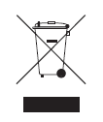 | Gennemstreget affaldsbeholder på hjul – Bortskaffes i henhold til EU's WEEE-direktiv | EU's WEEE-direktiv | Mærkat på udstyret / Emballagemærkat
 | Symbol for genvinding/genanvendelse – Angiver, at produktet eller dets komponenter kan genanvendes | ISO 7000 | Emballagemærkat
 | Klasse II-udstyr – Angiver udstyr med dobbeltisolering (ingen beskyttelsesjord kræves) | IEC 60417 | Emballagemærkat / Mærkat på vægoplader
 | RoHS | EU's RoHS-direktiv 2011/65/EU | Emballagemærkat
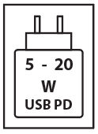 | USB Power Delivery-opladningsindgang | USB Power Delivery-specifikation (USB-IF) | Emballagemærkat
 | Advarsel: Undgå at lytte ved høje lydniveauer i længere perioder | IEC 60417-6044 | Emballagemærkat

